Оглавление

**1. Предмет психологии. Основные задачи психологической науки на современном этапе. Отрасли психологии.** 2

**2. Развитие представлений о психике. Становление психологии как науки.** 2

**3. Понятие о психике. Структура психики человека. Сознание и «бессознательное»** 3

**4. Понятие личности. Структура личности. Стадии социализации личности.** 5

**5. Направленность личности и её характеристики: потребности, мотивационная сфера, мировоззрение** 6

**6. Структура приема и обработки информации: ощущение и восприятие, их виды и свойства** 7

**7. Психологические познавательные процессы: память, ее общая характеристика. Виды и процессы памяти, приемы запоминания** 9

**8. Механизмы формирования основных свойств личности: внимание его функции, основные виды и свойства** 10

**9. Механизмы формирования основных свойств личности: представление и воображение. Виды, функции, формы проявления** 11

**10. Сущность и определение мышления, его виды и формы. Мыслительные операции** 12

**11. Общие понятия о об эмоциях и чувствах. Основные виды чувств и эмоциональных состояний** 13

**12. Воля. Структура волевого процесса. Волевые качества личности.** 14

**13. Психологическая характеристика типов высшей нервной деятельности. Свойства темперамента** 15

**14. Формирование характера, его черты и структура. Понятие «акцентуации» характера.** 16

**15. Свойства личности: способности и задатки. Виды способностей. Уровни формирования способностей** 18

**16. Социальное поведение личности: общение и коммуникация. Условия эффективной коммуникации** 19

**17. Средства и виды общения. Формы межличностного взаимодействия** 21

**18. Понятие социальной группы и коллектива. Классификация малых и больших групп. Социально-психологический климат групп** 22

**19. Психологические особенности лидерства и руководства. Стили руководства в управлении группой** 24

**20. Конфликты, их основные причины. Стадии развития конфликтов** 26

**21. Управление конфликтами и способы их разрешения.** 27

**22. Педагогика как наука. Основные педагогические категории. Педагогика в системе наук о человеке.** 28

**23. История педагогики. Основные этапы развития педагогики.** 29

**24. Воспитание как целенаправленная педагогическая деятельность. Содержание и закономерности процесса воспитания** 30

**25. Принципы, формы и методы воспитания** 32

**26. Обучение как целенаправленный процесс развития личности. Объективные и субъективные факторы развития личности** 34

**28. Роль и функции семьи в развитии, воспитании и социализации личности** 37

**29. Типы и виды семей, особенности их влияния на воспитание детей** 37

**30. Модели семейных взаимоотношений. Педагогические ошибки семейного воспитания.** 38

**1. Предмет психологии. Основные задачи психологической науки на современном этапе. Отрасли психологии.**

Психология – это научное исследование поведения и внутренних психических процессов и практическое применение полученных знаний

[из чата] **Познавательные (теоретические) задачи:**

1. **Узнать факты**: Выявить, как реально устроена психика человека.
2. **Изучить структуру**: Понять, как связаны и работают между собой различные психические процессы.
3. **Найти закономерности**: Определить правила, по которым функционируют психические явления.

**Прикладные (практические) задачи:**

1. **Применение знаний**: Использовать психологические открытия для улучшения жизни и работы в различных сферах (например, в образовании, медицине, управлении).
2. **Поддержка практики**: Создавать научную основу для работы психологов (например, для помощи людям в трудных ситуациях).

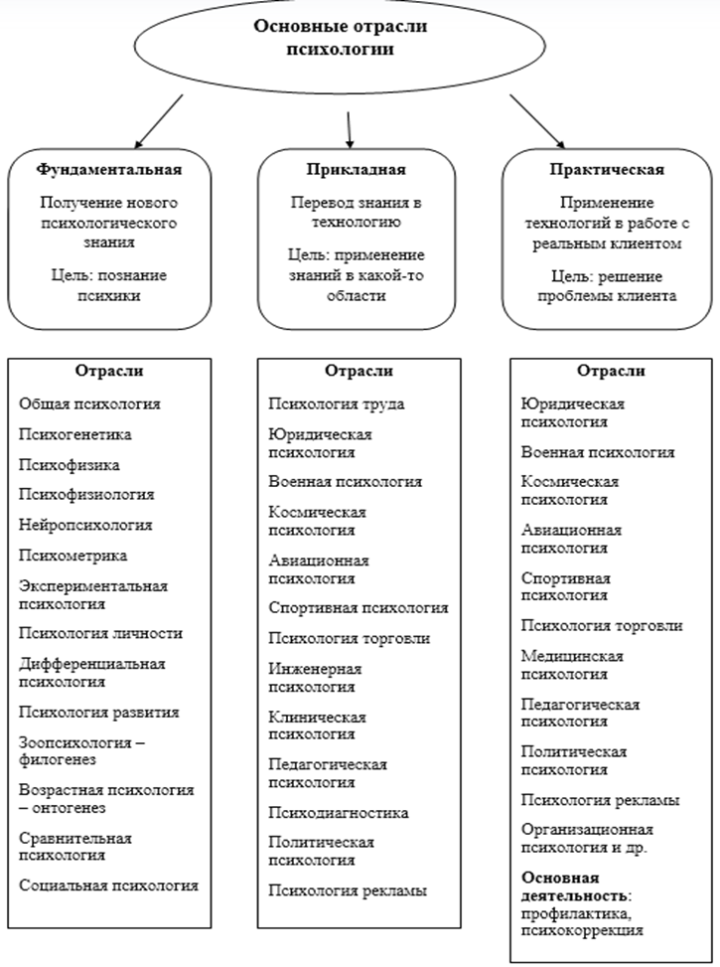

**2. Развитие представлений о психике. Становление психологии как науки.**

***Этапы развития психологии:***

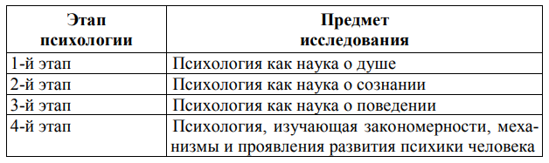

1. Первое представление о психике были связаны с анимизмом-важнейшими взглядами, согласно которым у всего что существует на свете, есть душа.

**Душа**-независимо от тела, отделена от него, и способна управлять всеми живыми и неживыми предметами.

Античные взгляды на душу:

*1. Материализм* (Аристотель): неразделимость души и тела. Душа как функция тела — это двигатель, позволяющий живому существу реализовывать себя.

*2. Идеализм* (Платон, Сократ): Душа — божественная и независима от тела, существовала до его появления. После смерти душа покидает тело и возвращается в мир идей (нематериальный мир).

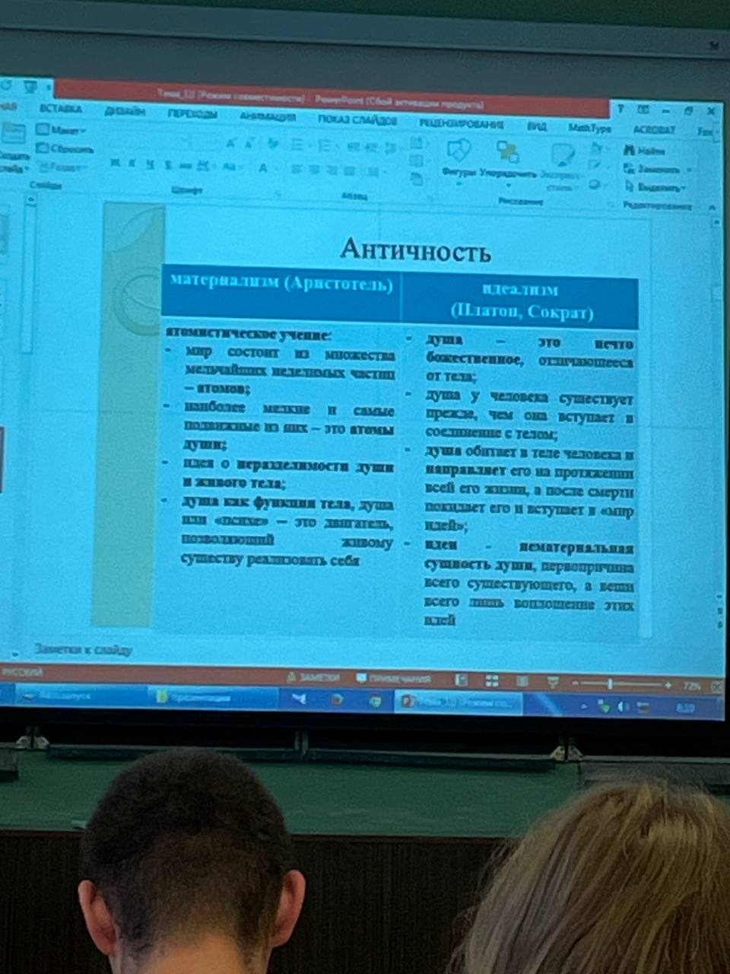

2. Новая эпоха в развитии психологического знания 17-19 век. В связи с развитием естественных наук стали изучать закономерности сознания человека через наблюдение. Способность думать, чувствовать назвали сознанием. Психология стала развиваться как наука о сознании.

В XIX веке психология становится самостоятельной наукой. Связано это было с созданием специальных научно-исследовательских учреждений - психологических лабораторий и институтов.

3. XX век складываются два основных направления в психологии

1. **Бихевиоризм** - в качестве предмета психологических исследований рассматривается только поведение человека и изучается его зависимость от внешних и внутренних материальных стимулов

2. **Психоанализ** - психология - это наука не только о сознании, но и о бессознательном.

4. Сегодня психологию определяют как научное исследование поведения и внутренних психических процессов и практическое применение полученных знаний.

**3. Понятие о психике. Структура психики человека. Сознание и «бессознательное»**

**Психика** – это внутренний мир личности, который возникает в процессе взаимодействия человека с окружающим внешним миром, в процессе активного отражения этого мира.

Психику человека нельзя свести просто к нервной системе и нельзя понять через исследование только нервной системы.

Психика не дана в готовом виде человеку с момента рождения и не развивается сама по себе.

Человеческая психика формируется только в процессе общения с другими людьми, в процессе усвоения культуры, созданной предшествующими поколениями.

Психика человека включает в себя: внешний мир, природа - полноценная деятельность мозга - взаимодействие с людьми

***Структура психики:***

*1. Психические процессы* - это элементарные психические явления, кратковременное, проявляющееся в виде реакций.

Все психические процессы разделяются на

*- познавательные*. ощущение и восприятие, представление и память, мышление и воображение

*- эмоциональные*. Активные и пассивные переживания

*- волевые.* решение, исполнение

*2. Психические состояния* - более продолжительны, проявляются в повышенной или пониженной активности личности; имеют рефлекторную природу, то есть возникают под влиянием обстановки, физиологических факторов, хода работы, времени и словесных воздействий

*3. Психические свойства* - присущий человеку если не на протяжении всей жизни, то, по крайней мере, достаточно длительного её периода. К ним относят:

* *Жизненную позицию личности* - система потребностей, интересов, убеждения, идеалов.
* *Темперамент* - система природных свойств личности
* *Способности* - система интеллектуально-волевых и эмоциональных свойств
* *Характер* - система отношений и способов поведения.

**[из чата]Сознание — это способность человека осознавать себя, окружающий мир и управлять своими мыслями, действиями и поведением.**

**Сознание** развивается у человека только в социальных контактах и возможно лишь в условии существования языка, речи, которые возникают одновременно с сознанием в процессе труда.

***Бессознательное*** - те качества, интересы, потребности, которые человек у себя не осознаёт, но которые ему присущи и проявляются в разнообразных непроизвольных реакциях, действия, психических явлениях.

***К бессознательным явлениям относят:***

1. Ошибочные действия - оговорки, описки

2. Непроизвольное забывание имён, обещание, событий - что прямо или косвенно связано для человека с неприятными переживаниями

3. Представления, связанные с восприятием, памятью и воображением - сновидения, грёзы, мечты.

*Самосознание:*

**Самопознание** - это нацеленность человека на познание своих физических, душевных, духовных возможностей и качеств.

**Самооценка** - включает в себя знания шкалы ценности, по которой человек может себя оценить.

**Самоконтроль** - проявляется в сознании и оценке человеком собственных действий, психических состояний и их регуляции.

**Самопринятие**

Для самопознания наиболее значимо:

Стать самим собой - сформировать себя как личность

Остаться самим собой - невзирая на мешающее воздействие

Уметь поддерживать себя в трудных обстоятельствах

**4. Понятие личности. Структура личности. Стадии социализации личности.**

**Человек** – это бисоциальное существо, обладающее членораздельной речью, сознанием, высшими психическими функциями (абстрактно-логическое мышление, логическая память), способное создавать орудия и пользоваться ими в процессе общественного труда

**Индивид** – это единичный представитель рода homo sapiens. Как индивиды люди отличаются друг от друга как морфологическими особенностями, так и психологическими свойствами.

**Индивидуальность** - единство неповторимых личностных свойств конкретного человека. Индивидуальность выражается в наличии разного опыта, знаний, мнений, убеждений, в различии характера и темперамента. Свою индивидуальность мы доказываем и утверждаем.

**Личность** – социально-психологическая сущность человека, которая формируется в результате усвоения человеком общественных форм сознания и поведения, общественно-исторического опыта человека. Личность не является врождённой, а возникает вы в результате культурного и социального развития.

Личностью в психологии называют того человека, который способен сам контролировать своё поведение и свою жизнь, полностью ответственен за свою деятельность. Быть личностью значит осуществлять выбор, возникающий в силу внутренней необходимости, оценивать последствия принятого решения и держать ответ за него перед собой и обществом, в котором живёшь.

***Психологическая структура личности***

1 уровень - биологический (низший). Возрастные, половые свойства психики, врождённые свойства типа нервной системы и темперамента.

2 уровень - индивидуальные особенности психических процессов человека. Индивидуальные проявления памяти, восприятия, ощущений, мышления, способностей.

3 уровень - индивидуальный социальный опыт. Приобретённые человеком знания, навыки, умения, привычки.

4 уровень - направленность личности (высший). Влечения, желания, интересы, склонности, идеалы, взгляды, убеждения человека, его мировоззрение, особенности характера.

**Социализация личности** - процесс формирования личности в определённых социальных условиях, развитие человека на протяжении всей его жизни. В результате этого у человека складываются собственные ценности и ориентации.

**Социализация личности** - процесс усвоения и воспроизводства человеком социального опыта, социальных норм и культурных ценностей, в ходе которого человек преобразует всё это в собственные ценности и ориентации.

***Этапы социализации личности***

*1. Первичная социализация* (стадия адаптации). От рождения до подросткового возраста. Не критическое усвоение социального опыта, ребёнок адаптируется, приспосабливается, подражает

*2. Стадия индивидуализации*. Подростковый и ранний юношеский возраст. Проявляется в желании выделить себя среди других, критическое отношение к общественным нормам поведения

*3. Стадия интеграции*. Появляется желание найти своё место в обществе, вписаться в него

*4. Трудовая стадия*. Охватывает весь период зрелости человека, когда не только идёт усвоение социального опыта, ну и его воспроизведение через трудовую деятельность

*5. После трудовая стадия.* Пожилой возраст, когда идёт передача социального опыта новым поколениям.

**5. Направленность личности и её характеристики: потребности, мотивационная сфера, мировоззрение**

**Направленность личности** - устойчивая система мотивов, определяющая активность личности, особенность её поведения и деятельности. Основа направленности – потребности, интересы, склонности, идеалы, убеждения, мировоззрение

***Компоненты направленности личности:***

1. Социальные потребности личности

2. Мотивы деятельности и поступков

3. Мировоззрение личности

4. Доминирующее устремление личности

Эти компоненты не имеют биологически обусловленных предпосылок.

**Потребности** - внутренняя нужда человека в определённых условиях, необходимых для жизни и деятельности

*Человеку свойственны:*

- *естественные*, биологически обусловленные потребности

- *социальные*, специфические человеческие потребности (материальные, духовные, функциональные)

*Уровни организации потребности личности*

1. Физические потребности

2. Потребность в безопасности и защищенности

3. Потребность в любви и принадлежности

4. Потребность в уважении

5. Познавательные потребности (поиск новой информации, желание освоить новое умение и навыки)

6. Эстетические потребности

7. Потребность в самовыражении, саморазвитие личности.

Потребности человека предметны. Характер и содержание потребности всегда зависит от количества и качества предметов, её удовлетворяющих, условий и способов удовлетворения. Функционирование потребностей циклично по своему характеру. (Фазы цикла: напряжение, потребление, насыщения)

**Мотив** - внутреннее побуждение личности к действию, деятельности, поступку, формирующиеся на основе потребности и с разной степенью осознаваемое или не осознаваемое вообще.

Любое действие имеет мотив, но не все мотивы превращаются в действие.

*Классификация мотивов*

1. По характеру: альтруистические, эгоистические, деловые

2. По широте: ситуационные, обобщённые

3. По времени действиям: длительные, кратковременные

4. По степени влияния на активность: высокой, средней и малой продуктивности

5. По степени осознанности: неосознаваемые (бессознательные), мало осознаваемые и осознаваемые

**Борьба мотивов** - возникает тогда, когда формируются противоборствующие мотивы, побуждающие человека к противоположным, взаимоисключающим действиям...

Мотивационное явление, неоднократно повторяясь, со временем становится чертами личности человека (мотив достижения успеха, мотив избегания неудачи, самооценка)

Личность характеризуют мотивы, имеющие большое социальное значение, так как они определяют отношение личности к людям: потребность в общении, мотив власти, альтруизм, агрессивность.

**[из чата] Мировоззрение** – это система взглядов, оценок и представлений человека о мире, обществе, жизни и его месте в этом мире. Мировоззрение помогает людям осмысленно воспринимать события, явления и процессы, происходящие в их жизни, а также ориентироваться в них. Оно формирует взгляды на природу, культуру, мораль, религию, политику и другие аспекты существования человека.

**6. Структура приема и обработки информации: ощущение и восприятие, их виды и свойства**

**Ощущение** – это отражение отдельных свойств предметов воздействующих на наши органы чувств.

Ощущение объективны так как в них всегда отражён внешний раздражитель, а с другой стороны – субъективны так как зависят от состояния нервной системы и индивидуальных особенностей человека.

Способность иметь ощущение называется **чувствительностью**.

Предметы и явления, действующие на наши органы чувств, называются **раздражителями**. Ощущение возникает как реакция нервной системы на тот или иное раздражитель.

Ощущение имеет свои пороги. *Нижний порог* – та минимальная величина или сила раздражителя, которая достаточно для возникновения ощущения. *Верхний порог* – та максимальная величина раздражителя, сверх которой это раздражение перестаёт ощущаться.

***Классификация ощущений***

1. По месту расположения рецепторов (органов чувств)

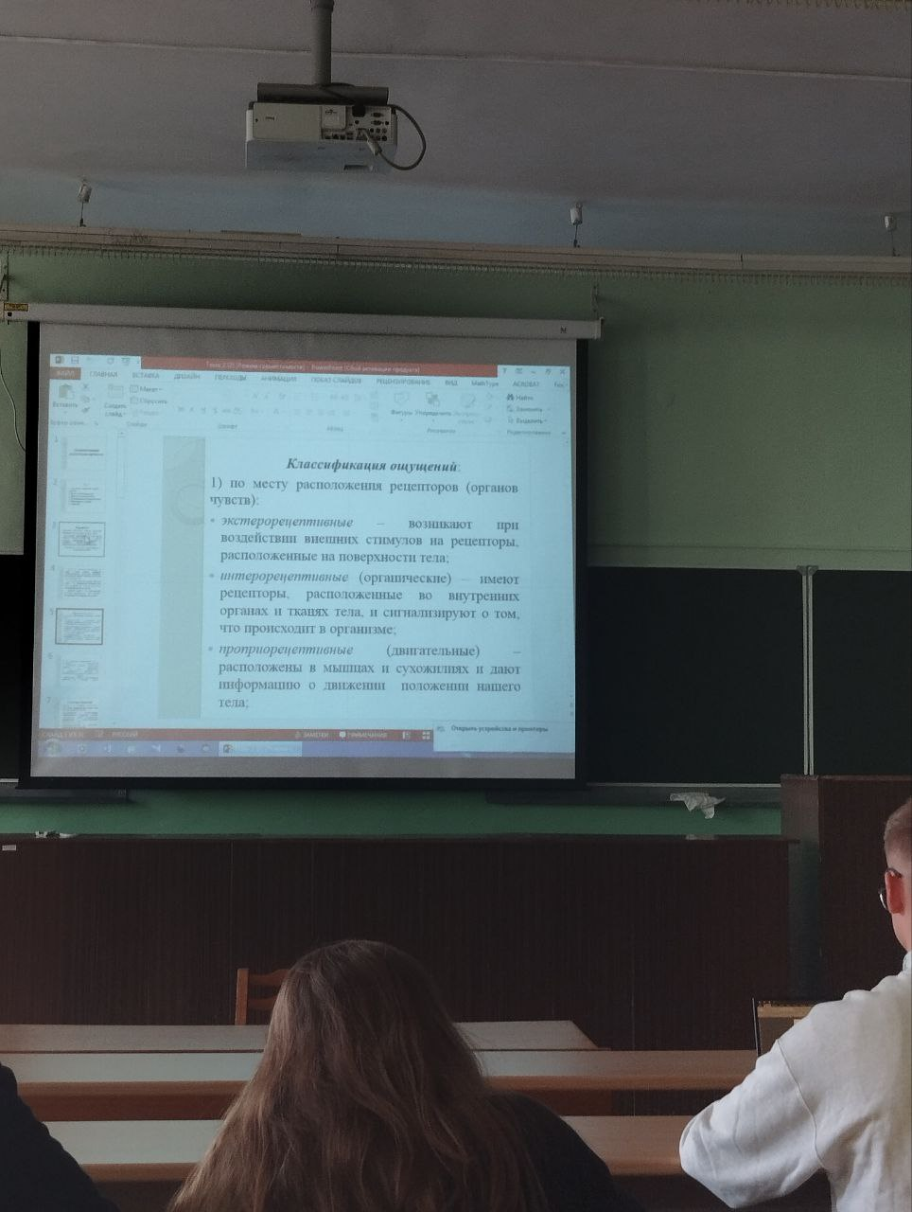

2. По модальности раздражителя (то есть по качественной характеристике):

- зрительные, слуховые, обонятельные

3. По виду взаимодействия:

- контактные - возникают при непосредственном контакте с воздействующим объектом

- дистанционное - реагирует на раздражение исходящие от удалённого объекта

***Свойства ощущений.***

1. *Качество*. Основная особенность ощущений позволяющая отличать один вид ощущения от других

2. *Интенсивность*. Количественная характеристика ощущений, которая определяется силой действующего раздражителя и функциональным состоянием рецептора

3. *Продолжительность*. Временная характеристика ощущений.

*Нарушение ощущений*

1. Гиперестезия - повышенная чувствительность, повышенное восприимчивость всех раздражителей, которые в обычном состоянии человеком не фиксируются.

2. Гипестезия - пониженная чувствительность к внешним раздражителям.

**Восприятие** – целостное отражение предметов или явлений в сознании человека при их непосредственного воздействии на органы чувств.

Восприятие *субъективно* так как одну и ту же информацию люди воспринимают по-разному в зависимости от интересов, потребностей, способностей

***Виды восприятия***

1. Восприятие предметов и явлений окружающего мира

2. Восприятие человека человеком

3. Восприятие времени

4. Восприятие движения

5. Восприятие пространства

6. Восприятие вида деятельности (художественное, техническое, музыкальное)

Восприятие может быть *внешне направленным* (восприятие предметов и явлений внешнего мира) и *внутри направленным* (восприятие собственных мыслей и чувств)

**Свойства восприятия**

1. *Целостность*. Восприятие даёт целостный образ предмета

2. *Осмысленность*. Восприятие тесно связано с мышлением, с пониманием сущности предмета (даже в незнакомом предмете мы ищем знакомые черты)

3. *Избирательность*. Преимущественное выделение одних объектов по сравнению с другими.

Восприятие может быть *ошибочным (иллюзорным),* то есть искажённое восприятие реально существующие действительности.

**7. Психологические познавательные процессы: память, ее общая характеристика. Виды и процессы памяти, приемы запоминания**

**Память** – форма психического отражения окружающего мира, которая состоит в запечатлении, сохранении и последующем воспроизведении прошлого опыта

***Виды памяти***

1. *Генетическая (наследственная)* - включает в основном инстинкты и почти не зависит от условий жизнедеятельности человека, передаётся и воспроизводится по наследству

2. *Прижизненная* - хранит информацию, полученную с момента рождения и до смерти

***Виды прижизненной памяти***

1. Вы в зависимости от целей деятельности

- непроизвольная

- произвольная

2. По степени осмысленности

- механическая (запоминание информации без её осмысления или понимания)

- смысловая

3. По времени сохранение информации

- кратковременная (несколько секунд или минут)

- оперативная (на время выполнения определённой деятельности)

- промежуточная (на несколько часов или дней)

- долговременная

4. По сохраняемому материалу

- когнитивная (запоминание фактов, понятий, знаний, которые помогают человеку ориентироваться в мир)

- эмоциональная

5. По характеру психической активности преобладающей в деятельности

- словесно-логическая

- образная (запоминание информации через зрительные, слуховые, обонятельные, вкусовые и двигательные образы)

***Процессы памяти***: запоминание, сохранение, воспроизведение, забывание

***Приёмы запоминания***

1. Механическое дословное многократное повторение – вид памяти: механическая

2. Логический пересказ – вид памяти: логическая (смысловая) память

3. Образные приёмы – образная память (зрительная, слуховая, вкусовая, моторно-двигательная)

4. Мнемотехнические приёмы – это специальные методы и стратегии, которые помогают запоминать информацию, используя ассоциации, образы и другие техники для упрощения процесса запоминания.

**8. Механизмы формирования основных свойств личности: внимание его функции, основные виды и свойства**

**Внимание** – это направленность и сосредоточенность сознания на определённых объектах или определённой деятельности при отвлечении от всего остального

***Виды внимания***

1. В зависимости от активности личности:

- *непроизвольное* (пассивное, эмоциональное) - возникает без намерения человека увидеть или услышать что-либо, без заранее поставленной цели, без волевого усилия

- *произвольное* (активное, волевое) - управляется сознательной цель, требует волевого усилия, зависит от психического состояния человека

- *постпроизвольное* - наступает после произвольного, но качественно от него отличается. Носит целенаправленный характер и в начале требует волевого усилия, затем человек втягивается в работу, интересным становится сам процесс деятельности, а не только её результат

2. По характеру направленности

- *внешненаправленные* - направлено на окружающие объекты и явления

- *внутренние* - на собственные мысли и переживания

3. По происхождению

- *природное* - дано человеку с рождения в виде врождённой способности избирательно реагировать на те или иные внешние или внутренние стимулы, несущие в себе новую информацию

- *социально обусловленные* - складываются в течение жизни в результате обучения и воспитания, связано с волевой регулирующей поведения, с избирательным сознательным реагированием на объекты

4. По механизму регуляции

- *непосредственное* - возникает само по себе, не управляется ничем, кроме того объекта, на которой оно направлено и который соответствует интересам и потребностям человека

- *опосредованное* - регулируется с помощью специальных средств, например жестов, слов, предметов

5. По своей направленности на объект

- *сенсорное* (чувствительное) - направлено на восприятие, связанно с эмоциями и работой органов чувств (зрительное и слуховое сенсорное внимание)

- *интеллектуальное* - направлено на мышление, работу памяти и решение задач

***Свойства внимания***

1. *Сосредоточенность* (концентрация) - способность удерживать внимание на одном объекте или одной деятельности при отвлечении от всего остального.

2. *Устойчивость* - способность в течение длительного времени сохранять внимание на чем-либо, не отвлекаясь и не ослабляя внимания

3. *Распределение* - возможность одновременно выполнять несколько видов действий или наблюдать за несколькими процессами

4. *Переключаемость* - перестройка внимания, перевод его с одного вида деятельности на другой

5. *Объём* - измеряется тем количеством объектов, которые воспринимаются одновременно

Отрицательную сторону внимания составляет **рассеянность** - неспособность человека сосредоточиться на чём-либо определённом в течение длительного времени (различают мнимую и длительную рассеянность)

**9. Механизмы формирования основных свойств личности: представление и воображение. Виды, функции, формы проявления**

**Представление** - процесс наглядно-образного отражения предметов и явлений, ранее воздействовавших на наши органы чувств.

***Классификация представлений***

1. Зрительные (о величине, форме, цвете)

2. Слуховые (музыкальные, речеслуховые)

3. Осязательные и обонятельные

4. Вкусовые

5. Двигательные (о движениях, положении тела)

6. Пространственные и временные

Представление часто возникают не изолировано друг от друга, а в связи с другими представлениями. Связь между представлениями называется **ассоциацией**.

***Виды ассоциаций***

1. По смежности

2. По сходству

3. По контрасту

**Воображение** - психический процесс создания нового в форме образа, представления или идеи. Процесс воображения свойственен только человеку и является необходимым условием его трудовой деятельности. Источником воображения является объективная реальность.

***Виды воображения:***

1. *Активное* воображение всегда направлено на решение творческой или личной задачи:

- *воссоздающие* активное воображение основывается на создании образов, соответствующих описанию

- *творческое* активное воображение предполагает самостоятельное создание объектов

2. *Пассивное* воображение характеризуется созданием образов, которые не воплощаются в жизнь. (носит характер мечтаний, фантазий или видений, не связанных с реальностью)

***Формы воображения:***

1. *Агглютинация* - склеивание различных в повседневной жизни не соединяемых качеств, частей. Например, в сказках персонажи могут быть наполовину людьми, наполовину животными (кентавр, русалка)

2. *Акцентировка* (гиперболизация, минимизация, схематизация....

3. *Типизация* - выделения наиболее характерных (типичных) качеств предмета или объекта. Например, создаются образы, которые олицетворяют целый класс или группу людей (образ крестьянина)

4. *Мечты* - желание отодвинутые во времени

5. *Грёзы* - уход от действительности в область фантазии, как правило, чтобы скрыться от кажущихся нерешаемыми задач, от необходимости действовать

**10. Сущность и определение мышления, его виды и формы. Мыслительные операции**

**Мышление** - психологический процесс познания, связанный с открытием субъективно нового знания, с решением задач, с творческим преобразованием действительности. Мышление позволяет человеку понять сущность предметов и явлений.

Источником и критериям мыслительной деятельности, а также областью для применения её результатов является **практика**.

***Виды мышления***

1. Наглядно-действенное мышление. Формируется к трём годам. (Мыслительные задачи решаются непосредственно в действии)

2. Наглядно-образное мышление. Формируется к 6-7 годам. (Способность образно представлять предметы)

3. Словесно-логическое. Формируется к 14-15 годам. (Осуществляется при помощи логических операций с понятиями)

***Формы мышления***

1. *Понятие* - форма мышления, отражающая существенные свойства, связи и отношения предметов и явлений, которая выражена словом или группой слов

2. *Суждение* - форма мышления, отражающая связи между предметами или явлениями и их свойствами, и признаками (то есть это высказывание содержащее определённую мысль, связывает понятия между собой)

3. *Умозаключение* - форма мышления, при которой на основе нескольких суждений делается вывод.

*Индивидуальное различия в мыслительной деятельности (качества мышления)*

1. Широта мышление - способность охватывать весь вопрос целиком, не упуская в то же время и частности

2. Глубина мышления - умение проникнуть в сущность. Противоположное качество - поверхностность.

3. Самостоятельность - умения выдвигать новые задачи и находить пути их решения, не прибегая к помощи других

4. Гибкость ума - умение быстро менять действия при изменении обстановки

5. Быстрота - способность быстро и обдуманно принять решение. Противоположность - торопливость ума

***Мыслительные операции***

*Анализ* (Разделение целого на части),

*синтез* (объединение отдельных частей в единое целое)*,*

*сравнение,*

*обобщение,*

*абстрагирование* (выделение существенных свойств объекта, отвлекаясь от несущественных)*,*

*конкретизация* (применение общего знания к конкретному случаю)

**11. Общие понятия о об эмоциях и чувствах. Основные виды чувств и эмоциональных состояний**

**Чувства и эмоции** – переживание человеком своего отношения к тому, что он делает или познает, к другим людям, к самому себе

**Эмоции** - более простое, непосредственное переживание в данный момент, связанные с удовлетворением или неудовлетворением потребностей.

**Чувство** - более сложное, чем эмоции, постоянное, устоявшиеся отношение личности к тому, что она познаёт и делает. Чувства характеризуются устойчивостью и длительностью. Чувства выражаются в эмоциях, но всегда предметны, то есть мы испытываем чувства к чему-то или кому-то.

Чувства свойственной только человеку, они социально обусловлены.

Эмоции, связанные с удовлетворением физиологических потребностей, есть и у животных.

Все эмоциональные проявления человека регулируются социальными нормами.

Источниками эмоций и чувств являются, с одной стороны, окружающая действительность, а с другой - наши потребности.

Главная функция эмоции и чувств состоит в том, что благодаря им мы лучшее понимаем друг друга, можем, не пользуясь речью, судить о состоянии друг друга и лучшее настраиваться на совместную деятельность и общение.

***Виды чувств***

1. По содержанию

- *нравственные*. Это чувство, в которых проявляется отношение человека к поведению людей и к своему собственному: переживаются людьми в связи с выполнением или нарушением принятых в обществе принципов морали. (любовь к матери, патриотизм, чувство долга, жадность, лживость, жестокость)

- *интеллектуальные*. Возникают в процессе умственной деятельности и связанные с познавательными процессами, отражают отношение человека к своим мыслям.

- *эстетические*. Отражают эмоциональное отношение личности к прекрасному и безобразному в природе, в произведениях искусство, в отношениях между людьми.

2. По силе

- стенические. Повышают активность, энергию и вызывают подъём, возбуждение, бодрость (радость, гнев, ненависть)

- астенические. Характеризуются пассивностью, расслабляю человека, уменьшают активность, энергию, сокращают его жизнедеятельность (печаль, тоска, уныние, подавленность)

***Виды эмоциональных состояний***

1. **Настроение** - эмоциональное состояние, отличающиеся средней или слабой силой и значительной устойчивостью. Может быть достаточно длительным. Преобладающее настроение являются чертой характера.

2. Воодушевление - своеобразная мобилизации всех лучших душевных сил человека; возникает тогда, когда цель деятельности ясна и результаты ярко представляются, причём как нужные, ценные

3. **Страсть** - длительное и устойчивое эмоциональное состояние, характеризуется сильным эмоциональным накалом. Возникает при сильном стремлении к определённым действиям, к достижению какой-либо цели и помогает этому достижению. Позитивные страсти являются стимулом к большой созидательной деятельности.

4. **Аффект** - чрезвычайно сильное, быстро возникающие и бурно протекающие кратковременное эмоциональное состояние. Возбуждение проявляется в бурных движениях, бессвязной речи, иногда в напряженной скованности движений, позы или речи. Аффекты негативно сказываются на деятельности человека, препятствуют нормальной организации поведения (т.к. именно вы состоянии аффекта человек может потерять контроль за своим поведением, совершать необдуманные поступки)

5. **Фрустрация** – это конфликтное эмоциональное состояние, напряжение, тревога, отчаяние, гнев, которые охватывают человека, когда на пути к достижению целей он встречается с неожиданными помехами, которые мешают удовлетворению потребности. Самой распространённой реакцией на фрустрацию является возникновение агрессивности, направленной чаще всего на препятствие. Агрессивность, быстро переходящая в гнев, проявляется в бурных и неадекватных реакциях: оскорбления, физические нападки на человека или объект.

6. **Стресс** - состояние сильного и длительного напряжения, возникающее у человека при эмоциональной перегрузке нервной системы, вызывается экстремальными для данной личности условиями.

**12. Воля. Структура волевого процесса. Волевые качества личности.**

**Воля** - сознательное регулирование человеком своего поведения и деятельности, связанное с преодолением внутренних и внешних препятствий.

Воля нужна при выборе цели, принятии решения, при осуществлении действия, при преодолении препятствий. Преодоление препятствий требует **волевого усилия** - особого состояния нервно-психического напряжения, мобилизирующего физические, интеллектуальные, моральные силы человека.

Воля проявляется как в произвольных, так и в непроизвольных действиях:

- *непроизвольные* действия совершаются в результате возникновения неосознаваемых или недостаточно отчётливо осознаваемых побуждений. Они импульсивны, лишены чёткого плана.

- *произвольные (волевые)* действия предполагают осознание цели, представление тех операций, которые могут обеспечить её достижение, их очередность.

***Структура волевого процесса***

1. Возникновение побуждения и постановка цели

2. Стадии обсуждения (осознание возможностей достижения цели) и борьба мотивов

3. Принятие решения

4. Исполнение принятого решения

**Волевые качества** – это особенности волевой регуляции, которые стали свойствами личности. Волевые качества — это черты характера, которые помогают человеку управлять своим поведением и достигать целей.

Волевые качества человека зависят от врождённых особенностей нервной системы, их проявление связано с мотивами и моральными установками. Волевая регуляция основана на произвольных действиях.

***Волевые качества можно разделить на три категории***

*1. Первичные* или базовые - определяют поведение человека (сила воли, настойчивость, выдержка)

*2. Вторичные* или производные - развиваются обычно несколько позже, чем первичные, в жизни проявляются в единстве с их характером, поэтому их можно рассматривать не только как волевые, но и как характерологические (решительность, смелость, самообладание, уверенность)

*3. Третичные* - отражая волю человека, они вместе с тем связаны с его морально-ценностными ориентациями, обычно формируются только к подростковому возрасту (ответственность, принципиальность, дисциплинированная, инициативность, обязательность)

Волевые качества потенциально заложены с рождения, и вместе с тем их можно развить в течение жизни.

**13. Психологическая характеристика типов высшей нервной деятельности. Свойства темперамента**

**Темперамент** - совокупность свойств, характеризующих динамические особенности протекания психических процессов и поведения человека, их силу, скорость возникновения, прекращения и изменения.

Павлов установил зависимость темперамента от типа нервной системы. Деятельность головного мозга отражают два основных нервных процесса - *возбуждение* и *торможение*. От рождения они у всех разные: по силе, уравновешенность, подвижности.

В зависимости от соотношения этих свойств нервной системы ***выделяют четыре основных типа высшей нервной деятельности:***

*1. Безудержный* - сильный, подвижный, неуравновешенный (холерик)

*2. Живой* - сильный, подвижный, уравновешенный (сангвиник)

*3. Спокойный* – сильный, уравновешенный, инертный (флегматик)

*4. Слабый* – слабый, неуравновешенный, инертный (меланхолик)

Данные типы нервной системы по своим основным характеристикам соответствуют четырём классическим типам темперамента.

**Холерический** темперамент характеризуется высокой энергичностью, резкостью, стремительностью. Необуздан, нетерпелив, вспыльчив. Более устойчив в своих интересах, поэтому доделывает работу до конца. Чаще холерики экстраверты. В стрессовых ситуациях у холериков слабый самоконтроль по причине повышенной эмоциональности.

**Сангвиник** энергичен и активен. Находчив в споре, часто обладает высокой стрессоустойчивостью. Высокая пластичность проявляется с быстрым изменением настроений и интересов, поэтому может быстро бросить свой проект, если он стал для него неактуальным. Среди сангвиников намного больше экстравертов, чем интровертов. Быстро устанавливает и развивает социальные контакты. Легко адаптируются к людям и новым условиям. В стрессовой ситуации сангвиник активно защищает себя, проявляется «реакция льва», он борется за нормализацию обстановки.

**Флегматик** обладает малой чувствительностью и эмоциональностью. Неэмоционален и спокоен. Упорен и работоспособен при выполнении монотонной работы. Медленно приспосабливается к новой обстановке. Сложно формирует социальные контакты, малообщителен. Как правило, флегматики интроверты.

**Меланхолика** выделяет высокая чувствительность, чрезмерная обидчивость, неуверенность в себе, мнительность. Неэнергичен, быстро утомляется, работоспособность не самая высокая по причине замедленного темпа психических процессов. Чаще всего меланхолики – это интроверты.

У человека сочетаются черты разных типов темперамента, но преобладают свойства какого-то одного

**14. Формирование характера, его черты и структура. Понятие «акцентуации» характера.**

**Характер** - совокупность индивидуальных свойств личности, которые проявляются в деятельности и в общении

В характере отражаются волевые качества

Характер не является врождённым, но в его проявлениях сказываются особенности нервной системы.

В отличие от темперамента характер обусловлен не столько свойствами нервной системы, сколько культурой человека, его воспитанием.

Общим для характера и темперамента является их зависимость от физиологических особенностей человека, прежде всего от типа нервной системы.

***Черты характера*** – это особенности поведения человека, систематически проявляющиеся в различных ситуациях. Черты характера необходимо описывать по группам отношения:

- к себе (самокритичность, скромность, самовлюбленность);

- к другим людям (тактичность, грубость, щедрость)

- к порученному делу (трудолюбие, леность)

- к долгу (исполнительность, небрежность, надежность, верность – неверность)

- к вещам (аккуратность, неряшливость, бережливость)

***Структура характера:***

1. Содержание: жизненная направленность личности, то есть её материальные и духовные потребности, интересы, идеалы

2. Форма: зависит от проявления отношений, темперамента, эмоционально-волевых особенностей поведения (это то, как характер проявляется внешне)

3. Индивидуальные особенности личности. Интеллектуальная, волевые, эмоциональные.

**Акцентуация характера** - преувеличенное развитие отдельных свойств характера в ущерб другим, в результате чего ухудшается взаимодействие с окружающими людьми.

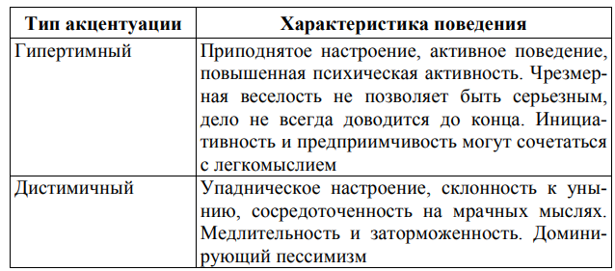

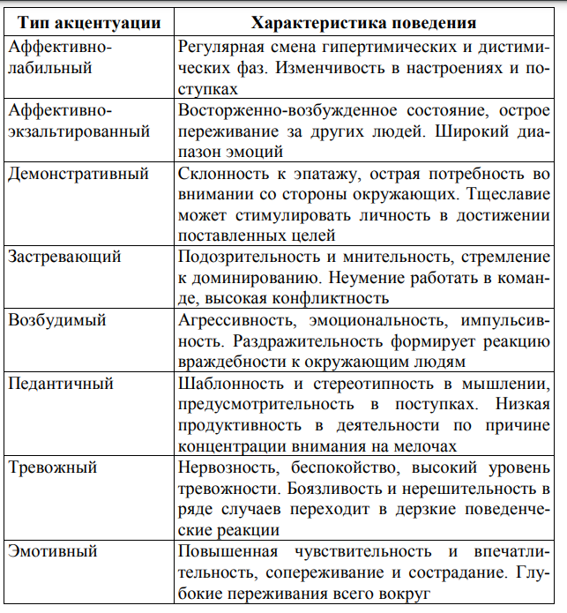

**15. Свойства личности: способности и задатки. Виды способностей. Уровни формирования способностей**

**Задатки** – это врождённые анатомо-физиологические особенности мозга, нервной системы, органов чувств и движения, которые составляют природную основу развития способностей человека.

**Способности** – это психологические особенности, которые проявляются в успешности выполнения деятельности, в освоении знаний, умений и навыков. Способности не сводятся напрямую к наличию задатков, но именно они отражают, насколько эффективно человек может применить свои задатки для выполнения конкретной деятельности.

***Виды способностей***

*1. Природные* или *естественные* - зависят от врождённых биологических качеств

*2. Специфические человеческие, социальные* - имеют общественно-историческое происхождение, обеспечивают жизнь и развитие в социальной среде и, в свою очередь подразделяются на

*1. - Общие* – те, которые одинаковым образом проявляют себя в различных видах человеческой деятельности

*- Специальные* - способности к определённым видам деятельности, где необходимы особого рода задатки и их развитие.

Нередко общий и специальные способности существуют, взаимно дополняя и обогащая друг друга.

2. - *Тематические* (мб Теоритические)- предопределяют склонность человека к абстрактно-логическому мышлению.

- *Практические* - лежат в основе склонности к конкретно-практическим действиям

Такие способности, в отличие от общих и специальных, напротив чаще не сочетаются друг с другом, встречаясь вместе только у одарённых разновидностей талантливых людей.

3. - *Учебные* - определяют успешность обучения и воспитания, усвоение человеком знаний, умений, навыков, формирования качеств личности.

*- Творческие* - индивидуальное творчество в различных областях человеческой деятельности.

4. *Способности к общению*, взаимодействию с людьми - это речь человека как средство общения, способность входить в контакт с различными людьми, оказывать на них влияние.

5. *Потенциальные* - способности, отложенные во времени, для их проявления необходимы соответствующие условия.

*Актуальные* - способности, которые проявляются здесь и сейчас, в конкретной обстановке деятельности.

***Уровни формирования способностей:***

*1. Одаренность* - сочетание различных высокоразвитых способностей. Это характеристика относится к человеку, способному ко многим различным видам деятельности (человек имеет развитые способности в разных областях или предрасположенность)

*2. Мастерство* - это совершенство в определённой деятельности, связанные с репродуктивной активностью (высокий уровень умений в какой-то конкретной области)

*3. Талант* - высокий уровень способностей, дающий человеку успешно, самостоятельно и оригинально выполнять какую-либо сложную деятельность.

*4. Гениальность* - высокий уровень развития способностей. Отличается от талантливости общечеловеческой ценностью тех задач, которые человек решает. Это не только выдающиеся способности, но и вклад в развитие человечества

**16. Социальное поведение личности: общение и коммуникация****. Условия эффективной коммуникации**

**Общение** – потребность человека, обусловлена тем, что человек существо социальное, ему необходимо взаимодействовать с другими людьми.

**Общение** – это разнообразные контакты между людьми, обусловленные совместной жизнедеятельностью.

Существует два основных вида коммуникации:

1. Вербальная коммуникация (использованием речевых и языковых средств)
2. Невербальная коммуникация (жесты, мимика, позы, зрительный контакт, интонация и тон голоса)

*Стороны общения:*

1. *Коммуникативная* - процесс двустороннего обмена информации ведущий к взаимопониманию. Способность устанавливать и поддерживать необходимые контакты с людьми – коммуникативная компетентность.

*Причины плохой коммуникации:*

1. Стереотипы - упрощенное мнение относительно отдельных лиц или ситуаций, в результате чего отсутствует объективное понимание проблем
2. Плохие отношения между людьми
3. Отсутствие интереса и внимания собеседника
4. Ошибочное восприятие смысла чужих высказываний, а также приписывание мнения, позиции, точки зрения о которой они даже не подразумевали
5. Предвзятое представление (склонность отвергать что противоречит собственным взглядам)
6. *Интерактивная* – предусматривает контакты между людьми, которые не ограничиваются только процессом передачи информации(взаимовлияние).
7. *Перцептивная* – взаимовосприятие, обратное влияние, влияние представления,

2 составляющих:

Идентификация – поставить себя на место другого (эмпатия)

Рефлексия – то, как партнер по общению тебя воспринимает

*Эффекты восприятия:*

1. Эффект ореола – информация накладывается на образ, который был создан заранее (мешает объективно увидеть истинный характер человека)
2. Эффект стереотипизации – классификация форм поведения и причин в соответствии с примером социальных стереотипов

***[из чата] Условия эффективной коммуникации***

Для успешной коммуникации и полного понимания собеседника важными являются следующие характеристики общения:

1. **Речь (слова и их значения)** — использование ясных и точных слов для передачи смысла, чтобы избежать недопонимания.
2. **Невербальные составляющие** — жесты, пантомимика и мимика, которые помогают выразить эмоции, настроения и отношения, подкрепляя или противореча словам.
3. **Визуальный контакт (взгляд)** — поддержание взгляда помогает установить доверие и подтверждает интерес к собеседнику.
4. **Паралингвистические характеристики** — интонация, сила голоса и выразительность, которые влияют на восприятие информации, подчеркивают важность сказанного или выражают эмоции.
5. **Экстралингвистические характеристики** — темп речи, паузы между словами, которые могут подчеркнуть значимость информации или создать определенное эмоциональное воздействие.
6. **Проксемические характеристики** — расстояние между собеседниками, которое может варьироваться в зависимости от уровня близости, культуры и ситуации, влияя на степень комфорта в общении.

**17. Средства и виды общения. Формы межличностного взаимодействия**

**Общение** – потребность человека, обусловлена что человек существо социальное, ему необходимо взаимодействовать с другими людьми.

**Общение** – это разнообразные контакты между людьми, обусловленные совместной жизнедеятельностью.

Средства общения делятся на **вербальные** и **невербальные**:

1. **Вербальные** – значение и смысл фраз (выразительность, доступность, правильность фразы), речевые явления (тональность), выразительные качества голоса (характерные специфические звуки, возникающие при общении)
2. **Невербальные** – внешнее проявление чувств и эмоций (мимика, жестикуляция, пантомимика – язык тела, позы), прикосновения при общении, расположение людей в пространстве

**Культура невербального общения** предполагает понимание и использование этих средств для создания гармоничного взаимодействия.

**Позиции при общении**

Позиции взаимодействующих сторон основаны на теории транзактного анализа Эрика Берна:

1. **Позиция "Ребенок"**. Демонстрируется зависимость, подчинение, стремление угодить или показать виноватость. (человек действует импульсивно, эмоционально)
2. **Позиция "Родитель"**. Включает два аспекта:
   * + **Карающий родитель**: агрессивное, нетерпимое поведение, указания, «Я знаю как правильно» и тд.
     + **Опекающий родитель**: чрезмерная забота, контроль, навязывание своей помощи.
3. **Позиция "Взрослый"**. Зрелый, рациональный подход, при котором человек пытается понимать ситуацию, слушать собеседника и принимать решения, основываясь на реальных фактах и логике. Это позиция сотрудничества и решения проблем без эмоций или агрессии

**Виды общения**

1. **Деловое общение**
   * Ориентировано на достижение конкретной цели или решения задачи.
   * Отличается корректностью, сдержанностью, уважением к собеседнику, не допускается нецензурщина.
2. **Светское общение** – беспредметность общения, люди говорят не то, что думают, а то, что положено. Не предполагает глубокого анализа темы, а направлено на поддержание социального этикета.
3. **«Контакт масок»** - формальное общение, когда нет стремления понять и учитывать особенность личности, используются маски (определенный набор жестов, поз, мимики и тд)
4. **Примитивное общение** – когда в процессе общения ты оцениваешь партнера нужен он или нет. (оценка собеседника по его полезности, эмоциональная составляющая сведена к минимуму)

***Формы межличностного взаимодействия***

Общение может быть не только средством передачи информации, но и способом воздействия и взаимовосприятия:

1. **Коммуникативная форма**. Основана на обмене информацией. Проблемы могут возникать из-за стереотипов, отсутствия интереса или предвзятости.
2. **Интерактивная форма**. Включает взаимодействие и взаимовлияние, не ограниченное речевым процессом.
3. **Перцептивная форма**. Включает взаимное восприятие, эмпатию (идентификацию с собеседником) и рефлексию (осознание того, как тебя воспринимает собеседник).

**Ошибки восприятия в общении**

* **Эффект ореола**: накладывание заранее созданного образа на текущую ситуацию.
* **Эффект стереотипизации**: восприятие поведения собеседника через призму социальных стереотипов.

**18. Понятие социальной группы и коллектива. Классификация малых и больших групп. Социально-психологический климат групп**

**Социальная группа** - реально существующие образование, в котором люди собраны вместе, объединены общим признаком, совместной деятельностью или помещены в идентичные условия, обстоятельства и определённым образом осознают свою принадлежность к этому образованию.

***Классификация групп***

1. По реальности существования

- *условные* - объединяются по определённому признаку ( пол, возраст, профессия). Реальные личности, включённые в такую группу, не имеют прямых межличностных отношений.

- *реальные* - реально существующие в определённом пространстве и времени общности, которые характеризуются тем, что их члены связаны между собой объективными взаимоотношениями.

2. По количеству участников

- ***малые*** - устойчивое, небольшое по размеру объединение людей, которые взаимодействуют друг с другом для достижения общей цели и осознают свою принадлежность к этому объединению. Начинаются с 2-3 человек и заканчиваются 20-25 человеками

- ***большие*** - достаточно многочисленные объединения.

***Малые группы***

1. По продолжительности существования

- временные

- постоянные

2.

- Формальные - функционирует в рамках официальных организаций

- неформальные - объединяют участников в желании общаться друг с другом

3.

- референтные (эталонные) группы - группа, с которой индивид сравнивает себя, а социальные ценности и нормы выступают эталонами для деятельности личности

- группы членства - реально существующие объединения людей, в которые включён индивид.

Разновидностью малой группы является **коллектив.** Особенностью сформированного коллектива считается не только общая деятельность и единая цель, но и благоприятный психологический климат

Условно ***большие группы можно разделить***:

1) на организованные группы (студенты курса на общей лекции);

2) неорганизованные группы (публика концерта на открытой площадке перед импровизированной сценой).

По длительности существования большие социальные группы также делят на *долговременные* (нации) и *временные* (митинг).

***[из чата] Социально-психологический климат группы*** — это совокупность эмоционального настроя, отношений, атмосферы и психологической обстановки, которые преобладают в группе и оказывают влияние на её членов. Он зависит от межличностных отношений, взаимопонимания, уровня доверия и поддержки между участниками. Хороший социально-психологический климат способствует продуктивному взаимодействию, поддержке и совместной деятельности, а плохой климат может приводить к конфликтам, недовольству и снижению эффективности работы.

*Причины, по которым люди вступают в группу:*

1. Группа выступает как средство биологического выживания

2. Как средство социализации и формирования психики человека

3. Как способ выполнения определённой работы, которую невозможно выполнить одному человеку

4. Как средство удовлетворения потребности человека в общении, в доброжелательном отношении к себе, в получение социального одобрения, уважения, признания, доверия

5. Как средство ослабления неприятных чувств страха, тревоги

*Социальное влияние в группе:*

1. Конформность - подверженность человека групповому давлению, изменение своего поведения под влиянием других лиц, сознательная уступчивость человека мнению большинства группы для избегания конфликта с ней.

2. Внушаемость - непроизвольная податливость человека мнению других лиц или группы.

*Поведение человека в группе:*

1. Социальная фасилитация - возрастание активности личности или продуктивности деятельности в присутствии членов своей группы

2. Ингибиция - снижение продуктивности деятельности и активности индивида в присутствии других людей

3. Социальная леность - люди меньше трудятся ради общей цели, когда их усилия анонимны, чем в случаи индивидуальной ответственности.

4. Феномен влияния меньшинства - меньшинство группы наиболее влиятельно при условии последовательности в своих взглядах, уверенности в своей правоте и способности привлекать сторонников из числа большинства

5. Деиндивидуализация - утрата самосознания и индивидуальной ответственности, ослабление нормативного сдерживания (в определённых ситуациях люди склонны к нарушению закона, импульсивному самовыражению)

**19. Психологические особенности лидерства и руководства. Стили руководства в управлении группой**

**Руководство** - процесс внешней социальной организации и управления общением и деятельностью членов группы.

**Лидерство** - процесс её внутренней социально-психологической самоорганизации и самоуправления.

**Руководитель** - лицо, на которое официально возложены функции управления коллективом и организации его деятельности.

**Лидер** - самый авторитетный член группы, за которым признаётся преимуществом.

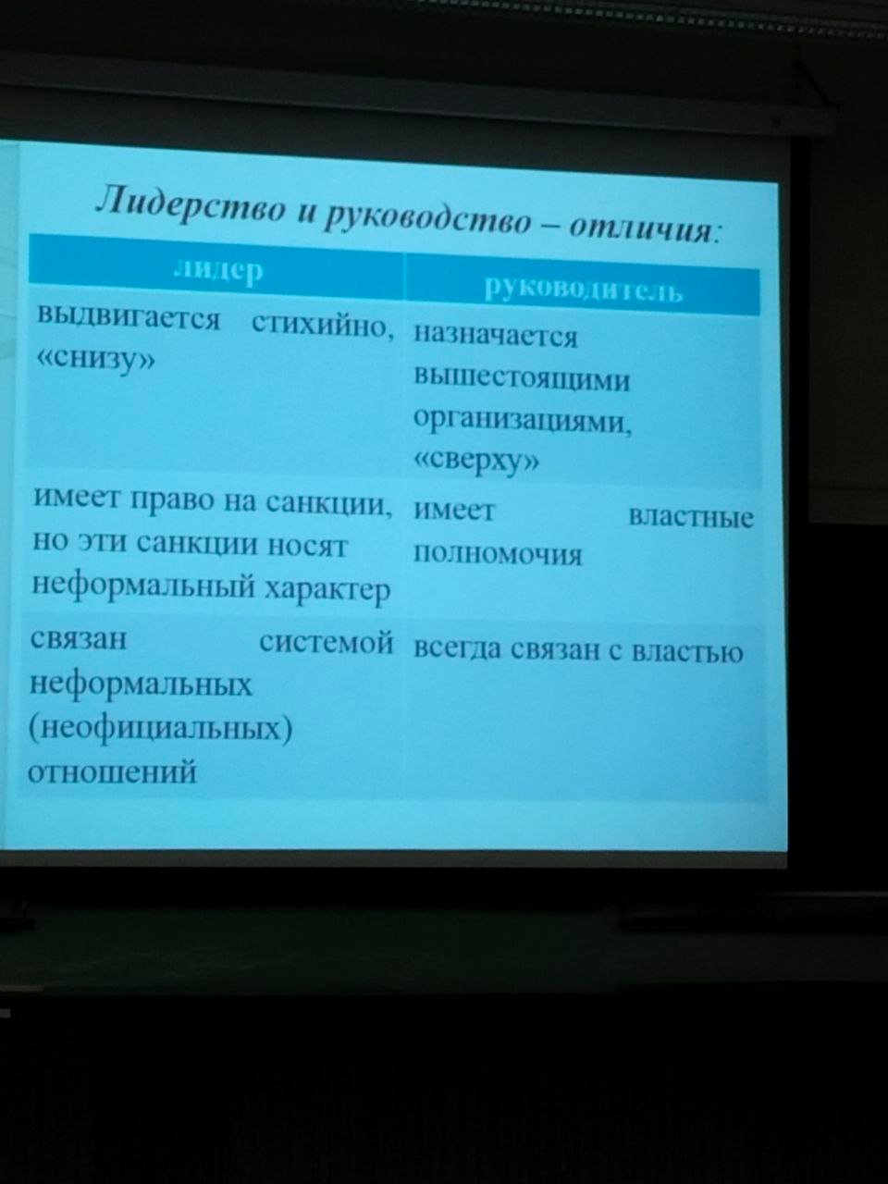

***Виды лидерства***

1. В деловой сфере

2. Эмоциональной сфере

*Признаки поведения лидера*

1. Осознание сформировавшихся групповых норм

2. Высокая активность и инициативность личности

3. Высокая информированность по основным вопросам

4. Выраженная способность оказывать психологическое влияние на других членов группы

5. Выраженность эталонных качеств, которые принимает данная группа

6. Желание руководить членами группы

***Стили управления***

1. *Авторитарный*.

- Жёсткая единоличное принятие руководителя всех решений, минимум демократии

- Жёсткий контроль за выполнением решений с угрозой наказания, максимум контроля

- отсутствие интереса к работнику как к личности

Недостатки:

- высокая вероятность ошибочных решений

- подавление инициативы, творчества подчинённых

- неблагоприятный психологический климат.

Этот стиль управления целесообразен и оправдан лишь в критических ситуациях (авария, военные действия)

*2. Демократический* (коллективный)

- решение принимаются на основе обсуждения проблемы, учёта мнений сотрудников, максимум демократии

- выполнение решений контролируется и руководителем, и самими сотрудниками максимум контроля

- принцип руководителя "моя точка зрения-одна из возможных"

Именно такое стиль способен дать лучшие результаты.

*3. Либерально-анархаический (попустительский)*

- все могут высказывать своё мнение, но реального согласия позиций достичь не стремятся, максимум демократии.

- даже принятое решение не выполняются, всё опущено на самотёк, минимум контроля.

- вместо самостоятельности безответственность и уверенность, что "работа не волк"

Результаты работы обычно низкие, люди не удовлетворены своей работой, руководителем, психологический климат в коллективе неблагоприятный.

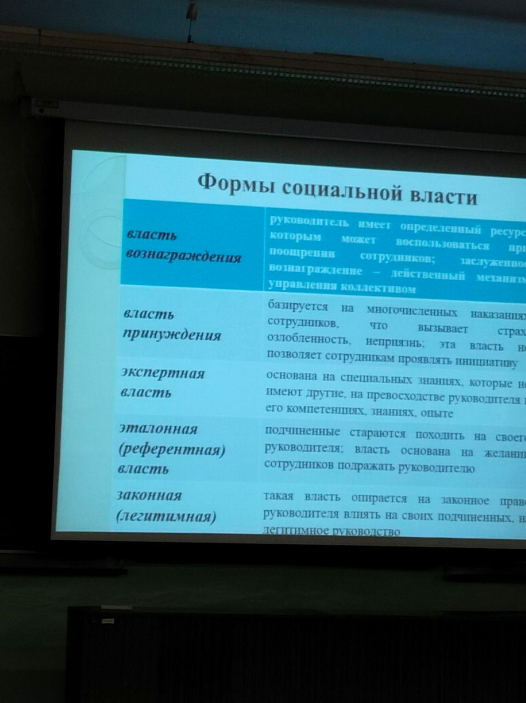

**власть вознаграждения**, когда руководитель имеет определенный ресурс, которым может воспользоваться при поощрении сотрудников. Заслуженное вознаграждение – действенный механизм управления коллективом, когда подчиненный может рассчитывать на премию, повышение по службе, зарубежную командировку, важную стажировку, он будет внимательно и добросовестно относиться к поручениям и распоряжениям начальства.

**Власть принуждения** базируется на многочисленных наказаниях сотрудников. Принуждая выполнять поручения, руководитель вызывает страх, озлобленность, неприязнь. Власть принуждения не позволяет сотрудникам проявлять инициативу.

**Экспертная власть** основана на превосходстве руководителя в его знаниях, опыте. Руководитель-профессионал психологически подчиняет сотрудников, так как те убеждены в его правоте поступков, поручений и комментариев.

**20. Конфликты, их основные причины. Стадии развития конфликтов**

**Конфликт** – столкновение сторон, мнений, сил, в основе которого лежит наличие противоположных интересов, потребностей, целей.

**Основные причины конфликтов**

**1.  Объективные причины** – это реально существующие обстоятельства:

* **Различия во мнениях**
* **Социальная напряженность**:

**2. Субъективные причины** – связаны с личностными особенностями конфликтующих:

* + **Психологическая несовместимость**
  + **Иллюзии восприятия**:
    - **«Выигрыш-проигрыш»**: Убеждение, что успех одного возможен только за счет другого.
    - **«Самооправдание»**: Видение своей позиции как абсолютно правильной.
    - **«Плохой человек»**: Обвинение оппонента в злонамеренности.
    - **«Зеркальное восприятие»**: Ощущение взаимного недоверия и антагонизма.

**3. Другие причины**:

* + Гендерные различия.
  + Различия в возрасте.
  + Характерологические (психологические) различия

**Стадии развития конфликта**

**Любому конфликту предшествует спорная ситуация, но далеко не всякая спорная ситуация ведет к конфликту**

1. **Конфликтная ситуация** – Противоречивые позиции сторон, стремление к различным целям или использование разных методов их достижения. Этап характеризуется скрытой напряженностью и потенциальной угрозой открытого столкновения.
2. **Инцидент** – Первая стычка конфликтантов, с которой и начинается конфликт
3. **Эскалация** – развертывание конфликта; может быть непрерывной (степень напряжения отношений постоянно возрастает), волнообразной (напряженность то усиливается, то спадает), крутой или вялой (затяжной)
4. **Кульминация** – верхняя точка эскалации
5. **Завершение конфликта**:
6. **Постконфликтная ситуация**: Период, когда стороны переоценивают конфликт и его последствия, формируют новые отношения.

**21. Управление конфликтами и способы их разрешения.**

**Управление конфликтами**

**Основные подходы к управлению конфликтами:**

1. **Предотвращение конфликтов**: Профилактика конфликтов через создание благоприятной атмосферы, четкое определение ролей и обязанностей, а также открытое общение.
2. **Управление конфликтами**: Использование стратегий для снижения напряженности и поиска компромиссов.
3. **Разрешение конфликтов**: Применение методов для устранения причин конфликта и достижения согласия.

*?Классификация конфликтов*

1. По направленности:

* Горизонтальные – задействованы лица одинакового социального ранга или статуса
* Вертикальные – затрагивают лиц, находящихся в отношениях субординации
* Смешанные – представлены и горизонтальными, и вертикальными составляющими

1. По своему объему (состав участников):

* Внутриличностные – один из самых распространенных форм является ролевой конфликт
* Межличностные
* Между личностью и группой
* Межгрупповые – внутри формальных и неформальных групп

1. По своему эффекту и последствиям

* Конструктивные (созидательные) – оппоненты не выходят за рамки этических норм, деловых отношений и разумных аргументов; ведут к прояснению взаимоотношений между сторонами, развитию отношений
* Деструктивные (разрушительные) – возникают:

1. Когда одна из сторон упорно и жестко настаивает на своем, не желая учитывать интересы другой стороны
2. Когда один из оппонентов прибегает к нравственно осуждаемым методам борьбы, стремится психологически подавить партнера, унижая его
3. По длительности протекания:

* Кратковременные – чаще всего являются следствием взаимного непонимания или ошибок, которые быстро осознаются
* Затяжные – связаны с глубокими нравственно-психологическими травмами или с объективными трудностями

1. По критерию реальности (истинности - ложности):

* Подлинные – существуют объективно и воспринимаются адекватно
* Ложные – отсутствуют объективные основания конфликта и он существует только в силу ошибок восприятия и понимания
* Смещенные – существует явный конфликт, за которым скрывается другой, невидимый, лежащий в основе явного

***Стратегии поведения в конфликтных ситуациях***

Для разрешения конфликтов существуют пять стратегий:

*1. Уклонение* (уход, избегание) – игнорирование конфликтной ситуации, уклонение от решения конфликта

*2. Конкуренция* – активная борьба за свои интересы, нередко в ущерб интересам других

*3. Приспособление* (уступки) – отказ от собственных интересов, готовность принести их в жертву другого. Применяется, когда сохранение отношений важнее результата.

*4. Компромисс* – поиск решения за счет взаимных уступок, снижает напряжение, но не всегда устраняет основную причину конфликта

*5. Сотрудничество* – стремление достичь максимально возможного удовлетворения как своих интересов, так и интересов партнера

**22. Педагогика как наука. Основные педагогические категории. Педагогика в системе наук о человеке.**

**Педагогика** - наука, которая изучает закономерности передачи социального опыта; наука о воспитании, обучении и образовании детей и взрослых.

**Объект педагогики** - воспитание человека человеком (как объективно существующее социальное явление). Это развитие индивида в процессе целенаправленной деятельности общества.

**Предмет педагогики** – социально организованный учебно-воспитательный процесс (педагогический процесс)

*Функции педагогики*:

1. Общетеоретическая — анализ закономерностей педагогического процесса.
2. Прогностическая — планирование и прогнозирование педагогической деятельности.
3. Прикладная — улучшение педагогической практики на основе фундаментальных знаний.

***Основные педагогические категории***

Педагогические категории представляют собой научные обобщения, выраженные в понятиях:

1. **Воспитание** (процесс формирования личности через целенаправленное воздействие)
2. **Обучение** (организованный процесс передачи знаний, умений и навыков)
3. **Образование** — совокупность знаний, умений и навыков, необходимых для формирования личности.
4. **Знания, умения, навыки**
5. **Формирование и развитие личности** — результат педагогического воздействия, связанный с изменением качеств человека.
6. Педагогический процесс и педагогическое исследование

***Педагогика в системе наук о человеке***

Педагогика опирается на различные науки, ее междисциплинарные связи достаточно широкие. Наиболее тесно педагогика связана с философией, физиологией, психологией, социологией, историей, литературой, медициной, экономикой, этикой, этнографией.

Отрасли современной педагогики

1. **Общая педагогика** — изучает дидактику, теории образования и воспитания.
2. **Возрастная педагогика** — исследует особенности воспитания на разных возрастных этапах.
3. **Педагогика высшей школы** — разрабатывает теории и методики обучения в высших учебных заведениях.
4. **Специальная педагогика** — занимается вопросами обучения и воспитания людей с особыми потребностями.
5. **Сравнительная педагогика** — изучает зарубежные педагогические системы.

**23. История педагогики. Основные этапы развития педагогики.**

Педагогика как наука развивалась в разные исторические эпохи, проходя несколько ключевых этапов:

**1. Донаучный этап (с древнейших времен до XVII века)**

**1. Первобытность**: Воспитание происходило без осознания педагогической науки, не было специальных воспитательных учреждений. Дети усваивали опыт в процессе труда и общения с взрослыми.

**2. Первые цивилизации (Древний Восток)**: Возникли первые школы, где обучением занимались жрецы.

**3. Античность (Древняя Греция)**: Сложились две системы воспитания:

* + **Афинская система**: Идеал всесторонне развитой личности, акцент на физическое, нравственное и эстетическое развитие. Демократический характер воспитания: упор на физическое и литературно-музыкальное образование; наличие школ повышенного типа, где давался значительный объем знаний
  + **Спартанская система**: Воспитание воинов, ориентированное на физическое развитие и подчинение интересам социальной группы. Авторитарный характер воспитания: военная подготовка, ограниченный объем общеобразовательных знаний и умений

4. **Средневековье**: Церковь играла ведущую роль в воспитании, направляя его в религиозное русло. В школах обучались дети дворян и духовенства. Система образования базировалась на традициях Античности, это были семь свободных искусств (грамматика, диалектика, риторика, арифметика, музыка, геометрия, астрономия). Появляются первые университеты

**5. Возрождение**: В это время появились педагоги-гуманисты, которые критиковали механическую зубрежку и пропагандировали гуманное отношение к детям.

**2. Становление научной педагогики (середина XVII — конец XIX века)**

* Педагогика становилась самостоятельной наукой. Важнейшую роль в этом сыграл чешский мыслитель Ян Коменский, который создал научную теорию дидактики. Его труд "Великая дидактика" стал основой для дальнейшего развития педагогики. Основной труд - «**Великая дидактика**»: школа - дом радости; обучение - без скуки, окриков и побоев («никакого насилия над человеком»); разработал систему дошкольного и школьного обучения и воспитания (ввел понятие «учебный год», разработал его структуру, разбил его на четверти, выделил каникулы; создал классно-урочную систему); обосновал принципы сознательности, систематичности, последовательности, посильности
* В это время также развивались идеи педагогов эпохи Просвещения, таких как Д. Дидро, К. Гельвеций, Ж.-Ж. Руссо, Г. Песталоцци. Эти мыслители развивали концепции развивающего обучения и гуманного воспитания.
* Ж. Руссо - теория «свободного воспитания»: воспитание должно следовать исключительно за интересами и желаниями детей; следует предоставлять детям полную свободу, приспосабливаться к их склонностям и интересам; гуманного характера воспитания, доброжелательного отношения к детям;
* В России основателем научной педагогики стал К. Ушинский, который способствовал демократизации образования.

**3. Обогащение педагогической науки новыми теориями и методами (XX — настоящее время)**

* В XX веке педагоги, такие как С. Шацкий, П. Блонский, А. Макаренко, В. Сухомлинский, П. Мядёлка, разработали систему всестороннего развития личности (обучение должно быть посильным и последовательным, строиться с учетом возрастных и психологических особенностей развития ребенка);

**Педагогика** - наука, которая изучает закономерности передачи социального опыта; наука о воспитании, обучении и образовании детей и взрослых.

**24. Воспитание как целенаправленная педагогическая деятельность. Содержание и закономерности процесса воспитания**

**Воспитание** - организованный и целенаправленный процесс формирования личности.

В современном понимании **процесс** **воспитания** – это обязательно эффективное взаимодействие воспитателей и воспитанников, направленное на достижение заданной цели.

**В широком смысле** **воспитание** – это передача накопленного опыта от старших поколений к младшим. **В узком смысле** воспитание означает формирование мировоззрения, нравственного облика, развитие эстетического вкуса, физическое развитие, т.е. в этом смысле воспитание связывается сформированием личностных качеств, которые характеризуют воспитанность человека.

Таким образом, воспитание так или иначе включает в себя элементы обучения, но обученность и воспитанность далеко не одно и то же.

***Особенности воспитательного процесса***

*1. Целенаправленность* - у воспитания есть близкие, промежуточные и перспективные цели

**Цели воспитания** – это ожидаемые изменения в человеке или группе, которые произошли под влиянием специально подготовленных и запланированных действий педагога.

*2. Непрерывность и длительность* - процесс воспитания длится всю жизнь, хотя наиболее глубокий след в осознании человека оставляет школьное воспитание, так как нервная система вы молодом возрасте отличается высокой пластичностью и восприимчивостью.

*3. Отдаленность и вариативность результатов* от момента непосредственного воспитательного взаимодействия - даже при чёткой организации воспитательного процесса нельзя рассчитывать на быстрое результаты.

*4. Двусторонний характер* - процесс воспитания идёт в двух направлениях - от воспитателя к воспитаннику и от воспитанника к воспитателю (обратная связь)

***Содержание процесса воспитания*** - система знаний, убеждений, навыков, качеств и черт личности, устойчивых привычек поведения, которыми должен овладеть человек.

***Содержание процесса воспитания определяется следующими идеями***:

*1. Реализм цели воспитания*. Реальная цель сегодня – разносторонние развитие человека, опирающиеся на его способности и дарования.

*2. Совместная деятельность детей и взрослых*

*3. Личностная направленность воспитания* - в центре всей воспитательной работы должны стоять не программы, не мероприятия, а сам ребёнок, подросток, развитие его индивидуальных склонностей и интересов, своеобразие характеров.

*4. Добровольность*. Воспитательный процесс, если он организован как принудительный, ведёт к деградации нравственности, детей нельзя обязать воспитываться.

Эффективность воспитания определяется следующими ***закономерностями воспитательного процесса***

[из чата] Эффективность воспитания зависит от:

1. **Отношений с воспитанниками.** Хорошие отношения помогают формировать их взгляды, мотивы и поведение. Без доверия и расположения воспитанников воспитание не будет успешным.
2. **Социальной практики.** Усвоение норм и правил происходит в действиях, через проверку их на практике.
3. **Условий воспитания.** Важны как субъективные факторы (взаимодействие воспитателей и воспитанников), так и объективные (материальные и социальные условия).
4. **Взаимовоспитания.** Среда сверстников сильно влияет на личность, так как друзья и коллеги оказывают непрямое, но значительное воздействие на восприятие норм и ценностей.

**25. Принципы, формы и методы воспитания**

**Принципы воспитания** - общее положение при решении основных воспитательных задач

*1. Общественная направленность воспитания*. Воспитание ориентировано на поддержку государственного строя, органов власти, формирование гражданских и социальных качеств на основе действующих в государстве идеологии, конституции законов, опираясь на этот принцип большинство воспитательных систем успешно проводят в жизнь идеологические установки политические доктрины.

*2. Опора на положительное*. В человеке положительные качества могут легко уживаться с отрицательными; добиваться, чтобы в человеке стало больше положительного и меньше отрицательного - задача воспитателя.

*3. Гуманизация воспитания*. Гуманное отношение к личности воспитанника, уважение его прав и свобод, предъявление посильных и разумно сформулированных требований, уважение права человека быть самим собой.

*4. Личностный подход*. Изучение индивидуальных особенностей темперамента, черт характера, взглядов, вкусов, привычек воспитанников. Постоянное привлечение каждого воспитанника к по сильной для него деятельности. Максимальная опора на собственную активность личности. Развитие самостоятельности, инициативы.

***Методы воспитания***

**Методы воспитания:**

|  |  |
| --- | --- |
| Методы формирования сознания личности | Рассказ на этическую тему  Разъяснение  Внушение  Пример  Убеждение |
| Методы организации деятельности и формирования опыта общественного поведения | Упражнение  Требование  Приучение  Поручение |
| Методы стимулирования и поведения и деятельности | Поощрения  Наказание  Соревнование  Одобрение  Общественное порицание |

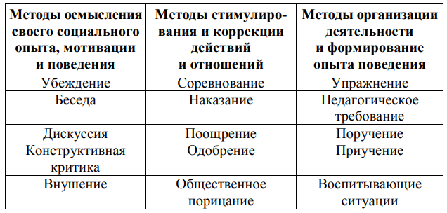

Убеждение – метод воспитания, позволяющий осмыслить воспитаннику его поведение, мотивы деятельности и социальный опыт

**[из чата] Формы воспитания:**

1. **Индивидуальная.** Работа с конкретным воспитанником (беседа, консультация).
2. **Групповая.** Работа с небольшими группами (тренинги, кружки, дискуссии).
3. **Коллективная.** Мероприятия для больших групп (собрания, конкурсы, массовые акции).
4. **Открытая форма.** Вовлечение внешней среды (участие родителей, общества).

**Формы воспитания** — это способы организации воспитательного процесса. Они могут быть индивидуальными или групповыми, прямыми или косвенными.

1. **Семейное воспитание**Основная форма, которая осуществляется в семье. Родители передают ребенку ценности, нормы поведения и жизненный опыт.
2. **Школьное воспитание**Осуществляется в образовательных учреждениях через учебный процесс, внеклассные мероприятия и общение с учителями.
3. **Социальное воспитание**Включает влияние общества, культуры, традиций и социальных институтов (кружки, секции, общественные организации).
4. **Религиозное воспитание**Формирование мировоззрения и нравственных ценностей через религиозные учения и традиции.
5. **Трудовое воспитание**Формирование уважения к труду, развитие навыков и ответственности через участие в трудовой деятельности.
6. **Эстетическое воспитание**Развитие чувства прекрасного через искусство, музыку, литературу и природу.

**26. Обучение как целенаправленный процесс развития личности. Объективные и субъективные факторы развития личности**

**Процесс обучения –** целенаправленный, социально-обусловленный и педагогически организованный процесс развития («создания») личности обучаемых, происходящий на основе овладения систематизированными научными знаниями и способами деятельности, отражающими состав духовной и материальной культуры человечества

В процессе обучения и самообучения формируются продукты обучения:

* знания, умения, навыки;
* эрудиция;
* мировоззрение личности;
* интеллектуальное развитие личности;
* умение самоорганизовываться в процессе обучения;
* работоспособность;
* воспитанность

[из книги с сдо] На воспитательный процесс оказывают существенное влияние как объективные, так и субъективные факторы. *К объективным факторам* относят: наследственность, социальную и культурную принадлежность, статус семьи, историческую эпоху. *Субъективными факторами* являются: психические особенности, направленность личности, отношение с обществом, влияние микросоциосреды на личность.

[из чата] **Объективные факторы**

1. **Социальные условия:** Среда (семья, школа, общество). Культурные и исторические особенности.
2. **Воспитание и обучение:** Организованное воздействие педагогов, родителей. Система образования, воспитательные программы.
3. **Материальные условия:** Уровень жизни, доступ к ресурсам, технологии.
4. **Биологические факторы:** Наследственность (физиологические особенности, задатки). Здоровье.

**Субъективные факторы (внутренние):**

1. **Мотивация и интересы:** Личная заинтересованность в обучении и развитии.
2. **Индивидуальные особенности:** Темперамент, характер, способности.
3. **Саморазвитие и самообразование:** Способность к постановке целей и самостоятельному обучению.
4. **Эмоциональный фон:** Личное восприятие происходящего, эмоциональное состояние.

Функции:

1. ***Образовательная***- формирование определенных знаний и навы­ков обучающихся.
2. ***Воспитательная*** - формирование мировоззрения, духовно-нравственных, эстетических и других качеств личности.
3. ***Развивающая -*** обучения реализуется, глав­ным образом, в развитии мышления, творческих способно­стей и дарований личности.

27. Структура учебной деятельности. Принципы, методы и формы обучения.

Процесс обу­чения имеет следующую структуру: *цель обучения — принципы обучения* — *со­держание обучения — методы обучения — средства обуче­ния — формы обучения.*

Обучение состоит из образовательной, воспитательной и развивающей состав­ляющих. Они и определяют и соответствующие функ­ции процесса обучения.

***[из чата] Структура учебной деятельности:***

1. Целевой компонент: Постановка цели обучения (что нужно изучить и зачем).
2. Мотивационный компонент: Интерес и желание учиться (внешняя и внутренняя мотивация).
3. Операционный компонент: Способы и средства выполнения учебных действий (методы, приёмы, инструменты).
4. Контрольный компонент: Самоконтроль и контроль со стороны учителя.
5. Рефлексивный компонент: Осмысление результата деятельности, выводы, корректировка действий.

**Принципы обучения** – это наиболее общие руководящие положения, в которых выражены требования к содержанию, организации и методике обучения

***Принципы обучения:***

1. Принцип воспитывающего обучения - воспитание морально-волевых качеств и черт характера, развитие способностей, формирование научного мировоззрения;
2. Принцип научного обучения - обеспечивает соответствие учебных знаний современному состоянию развития научной мысли;
3. Принцип системности и последовательности - предполагает соблюдение правил построения материала от конкретного к абстрактному, от близкого к дальнему, от известного к неизвестному, от простого к сложному;
4. Принцип доступности – предполагает понимание сути знаний
5. Принцип наглядности - использование зрительной наглядности - иллюстраций, схем, презентаций, таблиц, карт; современные информационные технологии позволили широко внедрить аудио- и видеоматериалы;
6. Принцип сознательности и активности - понимание целей и задач обучения;
7. Принцип прочности - предполагает, что прививаемые знания, умения и навыки должны закрепляться на длительное время.
8. Принцип гуманистической направленности - уважение как со стороны педагога, так и со стороны обучаемого - главное условие эффективного обучения

***Методы обучения***

**Методы обучения** – это специальные, целенаправленные педагогические действия по организации познавательной и практической деятельности обучаемых в процессе преподавания

1. по характеру (степени самостоятельности и творчества) деятельности обучаемых:

|  |  |
| --- | --- |
| Объяснительно-иллюстративный | Получение знаний в «готовом виде» |
| Репродуктивный | Применение изученного на основе образца или правила (воспроизведение полученных знаний) |
| Метод проблемного изложения | Постановка проблемы, познавательной задачи: через систему доказательств, сравнение точек зрения. различных подходов нахождение способа решения поставленной задачи (Учитель ставит перед учащимися проблему и сам демонстрирует процесс её решения.) |
| Частично-поисковый, или эвристический | Активный поиск решения выдвинутых в обучении (или самостоятельно сформулированных) познавательных задач |
| Исследовательский | Самостоятельное изучение, ведение наблюдений, выполнение других методов |

1. на основе выделения источников передачи содержания:

|  |  |
| --- | --- |
| СЛОВЕСНЫЕ МЕТОДЫ | Рассказ, беседа, инструктаж, разъяснение |
| ПРАКТИЧЕСКИЕ МЕТОДЫ | Эксперимент, упражнение, тренировка, учебная практика |
| НАГЛЯДНЫЕ МЕТОДЫ | Иллюстрирование, презентация, демонстрация |

1. на основе учета структуры личности:

|  |  |
| --- | --- |
| МЕТОДЫ ФОРМИРОВАНИЯ СОЗНАНИЯ | Рассказ, инструктаж, иллюстрирование  беседа, показ, |
| МЕТОДЫ  ФОРМИРОВАНИЯ  ПОВЕДЕНИЯ | Упражнение, тренировка, самоуправление |
| МЕТОДЫ  ФОРМИРОВАНИЯ  ЧУВСТВ (стимулирования) | Одобрение, порицание, контроль  похвала, |

***Виды обучения:***

Традиционное обучение – обучение по схеме: изучение нового - закрепление - контроль - оценка

Дистанционное обучение - получение образовательных услуг без посещения учебного заведения, с помощью современных информационно-образовательных технологий систем телекоммуникаций

Развивающее обучение - интеллектуальное развитие человека, формирование его знаний в виде хорошо организованной системы. (Не просто передача знаний, а развитие умений анализа, творчества, самостоятельного поиска информации.)

***Классификаций форм обучения*** достаточно много.

В зависимости от количества участников выделяют

* индивидуальные,
* групповые и
* коллективные формы организации обучения.

По месту организации учебного процесса различают

* аудиторные (или школьные)
* внеаудиторные (или внешкольные) формы.

Особое внимание необходимо уделить таким формам обучения, как монолог и диалог

**28. Роль и функции семьи в развитии, воспитании и социализации личности**

**Семья** – группа людей (минимально двух), связанных брачными и (или) кровными узами, общим бытом, хозяйством, взаимопомощью и моральной ответственностью.

Семья дает представление о жизненных целях и ценностях, о поведении в быту, о нравственности, гуманизме и т.д.

В семье человек получает практические навыки применения этих представлений.

***Функции семьи:***

1. *Биологическая* – состоит в воспроизводстве людей, т.е рождение и воспитание детей, соответствующих представлением общества, к которому принадлежит семьи.
2. *Территориальная* – означает, что люди объединяются по признаку совместного проживания и владения определенной территории (это может быть дом, квартира, участок которые передаются по наследству)
3. *Экономическая* – состоит в том, что семья должна обеспечить некий уровень экономического благополучия, который достигается совместным ведением хозяйства и общим бюджетом, распределением обязанностей между членами семьи
4. *Передача социального статуса* – в обществе человек сохранял тот социальный статус, который был у его родителей.
5. *Воспитательная* – воспитание детей таким образом, чтобы в дальнейшем они стали членами общества, обеспечивающими непрерывность его развития, обогащение культуры, доставшейся от предков
6. *Создание условий для безопасности личности, ее эмоциональная поддержка* – функция не только сохраняется, но приобретает все большую значимость для членов семьи, где дети обучаются эффективному общению, поддержке, проявлениям привязанности и любви
7. *Восстановительная (рекреативная)* – восстановление и поддержание здоровья (родители должны обучать детей отвечать за свое здоровье, собственным примером показывать, как можно снимать стресс, воздерживаться от вредных привычек)
8. *Поддержание благосостояния* – поскольку семья обладает тем или иным капиталом, она может передавать его детям или поддерживать своих членов семьи в тяжелые моменты жизни

**29. Типы и виды семей, особенности их влияния на воспитание детей**

***Типы семей***

**1. По типу брака:**

1. *Гостевой брак* – регулярно-раздельный брак, в котором супруги, сохраняя верность друг другу, проживают в течение достаточно длительного промежутка времени раздельно. Они встречаются в свободное от повседневной деятельности время
2. *Гражданский брак* – оформленный в органах государственной власти. Он выступает альтернативой браку церковному
3. *Религиозный брак (церковный)* – это брак, который заключен в тех или иных религиозных институтах в зависимости от конфессии.
4. *Фактический брак* – тип незарегистрированного официального брака, который часто называется неоформленным браком, а юридически обозначается как «сожительство»
5. *Фиктивный брак* – юридическое оформление брака без намерения создать семью. В этом случае брак заключается с целью воспользоваться именно юридическими преимуществами такого типа отношений
6. *Брак по расчету* – брак, который заключается на основе выгоды.

**2. По количеству детей**:

1. *Бездетная* – семья, в которой в течении 10 лет совместного проживания супругов не рождается ребенок
2. *Однодетная* – рост семей с одним ребенком частично связан с кризисными ситуациями в социуме. Чаще всего формируют многодетные семьи, те кто сам вышел из многодетной
3. *Многодетная* – семьи с тремя и более детьми
4. *Неполная* – семья, в которой есть лишь один родитель
5. *Полная или нуклеарная* – семья, в которой проживают оба родителя и дети
6. *Расширенная* – представители несколько поколений

***Стили семейного воспитания***

1. *Авторитарный* – строгость, завышенная требовательность, угрозы, принуждение. Подобное воспитание ведет к внутреннему сопротивлению личности, которое может проявиться в агрессии или лицемерии
2. *Либеральный* – формирует ощущение вседозволенности, дети растут недисциплинированными и безответственными. Родители разрешают практически все, а дети нуждаются в разъяснениях, они нуждаются во внимании и заботе
3. *Демократический* – характеризуется семейным сотрудничеством. Родители уважают взгляды и позиции своих детей, а дети стремятся понять родителей. В такой семье дети растут послушными и инициативными, так как всегда чувствуют заботу и поддержку.

**30. Модели семейных взаимоотношений. Педагогические ошибки семейного воспитания.**

1. **Семьи, уважающие детей**. Родители проявляют уважение к мнению ребенка, учитывают его желания и потребности. Такая модель способствует формированию у детей уверенности в себе и способности к конструктивному диалогу.
2. **Отзывчивые семьи**. Родители активно участвуют в жизни ребенка, проявляют внимание и поддержку. Ребенок чувствует себя защищенным, развивается эмоциональная привязанность и взаимное доверие.
3. **Материально-ориентированные семьи**. Основной акцент делается на материальное благополучие. Дети могут воспринимать ценности потребительства как основополагающие, что ограничивает их личностное развитие.
4. **Враждебные семьи**. Взаимоотношения между членами семьи наполнены конфликтами, холодностью или агрессией. Ребенок может испытывать стресс, эмоциональную нестабильность, и это негативно сказывается на его социальном поведении.
5. **Антисоциальные семьи**. Родители демонстрируют модели поведения, противоречащие общественным нормам. Ребенок перенимает негативные шаблоны, что усложняет его социализацию.

***Педагогические ошибки семейного воспитания***

Ошибки в воспитании детей нередко возникают из-за недостатка знаний или неадекватного понимания особенностей детского развития. Эти ошибки могут существенно повлиять на личностное и эмоциональное становление ребенка.

1. **Гиперопека (гиперпротекция)**
   * Чрезмерный контроль, постоянные запреты.
   * Результат: ребенок становится нерешительным, неуверенным в себе, лишенным самостоятельности, боязливым, безинициативным
2. **Воспитание по типу "кумир семьи"**
   * Ребенок находится в центре внимания, его желания всегда удовлетворяются, им восхищаются.
   * Результат: эгоизм, неспособность адекватно оценивать свои возможности.
3. **Воспитание по типу Золушки**
   * Недостаток внимания, эмоциональная холодность со стороны родителей.
   * Результат: низкая самооценка, ощущение ненужности.
4. **"Жесткое воспитание"**
   * Постоянные наказания за малейшие проступки.
   * Результат: ребенок растет в страхе, возможно развитие агрессии или замкнутости.
5. **Воспитание с повышенной моральной ответственностью**
   * Ребенку внушается мысль, что он обязательно должен оправдать многочисленные надежды родителей или же на него возлагаются непосильные заботы.
   * Результат: тревожность, страхи, чувство вины.
6. **Противоречивое воспитание**
   * Разные подходы к воспитанию у родителей, их борьба за внимание ребенка и выбор стиля воспитания.
   * Результат: нестабильность, чувство неопределенности, трудности в формировании личных границ.
7. **Использование физических наказаний (недопустимый метод)**
   * Родители прибегают к насилию как к способу воздействия.
   * Результат: физические и психические травмы, поведенческие отклонения.

*Причины ошибок:*

1. Неправильное представление родителей об особенностях проявления своих родительских чувств
2. Недостаточность психологических знаний родителей о возрастном развитии ребенка и адекватным ему методах воспитательного воздействия
3. Недооценка роли личного примера родителей и единства требований, предъявляемых к ребенку
4. Неумение родителей выстраивать свои взаимоотношения с детьми